План конспект урока № 24. (1 четверть). Алгебра 10 класс.
Формулы приведения.
Цели урока:
- Закрепить формулы приведения
- Учить пользоваться при упрощении выражений
- Закрепить понятие тригонометрической функции углового аргумента;
Знать и понимать:
понятия
- числовая окружность,
- синус, косинус, тангенс и котангенс числового аргумента;
- радиан, радианная мера угла;
- основные тождества;
- формулы приведения
- соотношения между градусной и радианной мерами угла.
- Проверка домашнего задания.
- Решение упражнений: № 9.11(а, б) - № 9.14(а, б)
- Домашнее задание:

- Найдите значение выражения .
- Найдите значение выражения .
- Найдите значение выражения 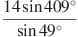.
- Найдите значение выражения
- Найдите значение выражения 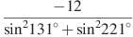.
- Найдите значение выражения 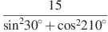.
- Найдите значение выражения 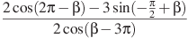.
- Найдите значение выражения , если .

